# Raport z wykonania prac badawczych

Poziom gotowości technicznej: 4

Opis prac objętych raportem: Budowa modelu klasy data-mining na bazie zdyskretyzowanych danych wejściowych

Raport z wykonania:

Pomimo zastosowania nowych aparatów o lepszej jakości, zdjęcia zbierane na obiektach nadal nie pozwalały na opracowanie modelu oceny ścieków na podstawie zdjęć w stopniu odpowiadającym minimum jakości oceny przeprowadzanej przez eksperta. Przyczyną takiego stanu rzeczy jest brak możliwości wykonania zdjęć w warunkach wysokiego stężenia zanieczyszczeń.

Przykładowe zdjęcia:

|  |  |
| --- | --- |
| Zdjęcie wykonane w warunkach laboratoryjnych |  |
| Zdjęcie wykonane na obiekcie w okresie występowania niskiego stężenia zanieczyszczeń. Światło z modułu oświetleniowego dociera do modułu rejestrującego, zdjęcie zawiera dużo informacji. |  |
| Zdjęcie wykonane na obiekcie w okresie występowania średniego stężenia zanieczyszczeń. Malejąca część światła z modułu oświetleniowego dociera do modułu rejestrującego (światło jest pochłaniane przez zanieczyszczenia, zdjęcie zawiera niewiele informacji. |  |
| Zdjęcie wykonane na obiekcie w okresie występowania wysokiego stężenia zanieczyszczeń. Zanieczyszczenia absorbują światło z modułu oświetleniowego, obraz utrwalany przez moduł rejestrujący zawiera minimalne ilości informacji. |  |

W miarę dodawania kolejnych obiektów i wydłużania okresów akwizycji danych, obserwowano wzrost udziału zdjęć z minimalnymi informacjami w ogólnym zbiorze.

Poniżej przedstawiony jest przykładowy rozkład rozmiaru zdjęć z instalacji w okresie 1 doby. Rozmiar zdjęć jest skorelowany z ilością dostępnych informacji. Na podstawie analizy wybranych próbek ustalono orientacyjny próg rozmiaru, który z dużym prawdopodobieństwa pozwala przyjąć, że zdjęcie będzie miało zasób informacji dostateczny do dokonania jego oceny przez eksperta.

Próby organizowane w warunkach laboratoryjnych zawsze dostarczały zdjęć o dostatecznym zasobie informacji. Próby w warunkach zbliżonych do rzeczywistych zakończyły się odkryciem, że przez większość czasu niemożliwe jest uzyskanie zdjęć o zadowalającej jakości.

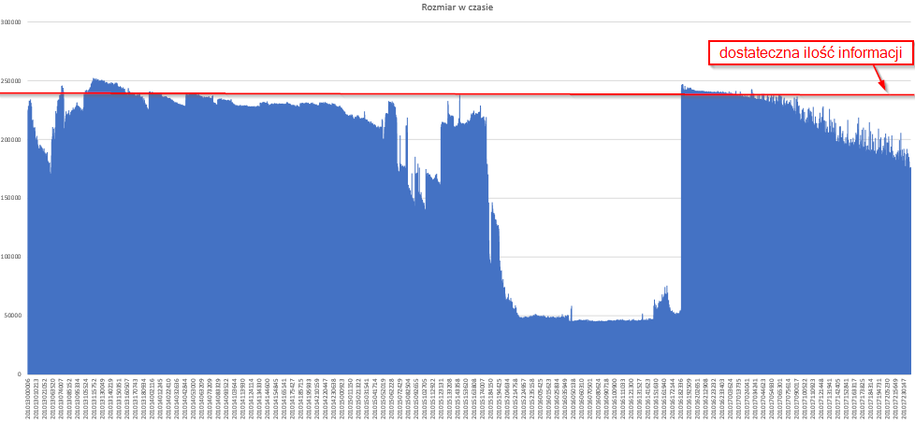

W związku z wystąpieniem problemu podjęto szereg działań mających na celu wyeliminowanie problemu:

1. Modyfikowano układ czyszczący wizjery (zamiana mieszanki saturacyjnej na czystą wodę/czyste powietrze, zastosowanie ręcznego czyszczenia z użyciem szczotek);
2. Modyfikowano układ oświetleniowy zwiększając jego moc poprzez podniesienie natężenia prądu zasilającego;
3. Modyfikowano wzajemne ustawienie aparatu i źródła światła;
4. Prowadzono dalsze prace badawcze w poszukiwaniu optymalnych parametrów aparatu (ekspozycja, przesłona, migawka, nasycenie, czułość, etc);
5. Rozważano alternatywne metody pozyskania zdjęć (zdjęcia z wnętrza flotatora, zdjęcia w podczerwieni, zdjęcia powierzchni flotatora);

Żadne z działań nie doprowadziło do satysfakcjonującego rozwiązania. Możliwe było okresowe uzyskiwanie zdjęć o lepszej jakości, przy czym stwierdzono, że każdy z takich okresów był ściśle związany ze stężeniem zanieczyszczeń w ściekach, a nie z podjętymi działaniami. Występowanie wysokich stężeń ścieków powodowało całkowitą absorbcję fal świetlnych w przestrzeni pomiędzy źródłem światła a sensorem optycznym. W takich warunkach fizycznie niemożliwe jest wykonanie zdjęć.

Ze względu na brak modelu automatycznej oceny zdjęć charakteryzującego się wymaganą skutecznością oraz jakością nie rozpoczęto etapu zbierania danych z pozostałych czujników określających charakterystykę ścieków (np. temperaturę, pH, etc.).

Także etap tworzenia modelu predykcyjnego pozwalającego na automatyczne określenie zależności pomiędzy jakością ścieków, a ich parametrami oraz składem zastosowanych środków chemicznych nie mógł zostać rozpoczęty, ze względu na brak pełnych danych zawierających zarówno danych związanych z parametrami ścieków jak i ich automatyczną oceną a także ilością i składem zadanych środków chemicznych.

Brak postępów w tym obszarze pomimo zastosowanych działań naprawczych powoduje, że osiągnięcie celów projektu jest niemożliwe.